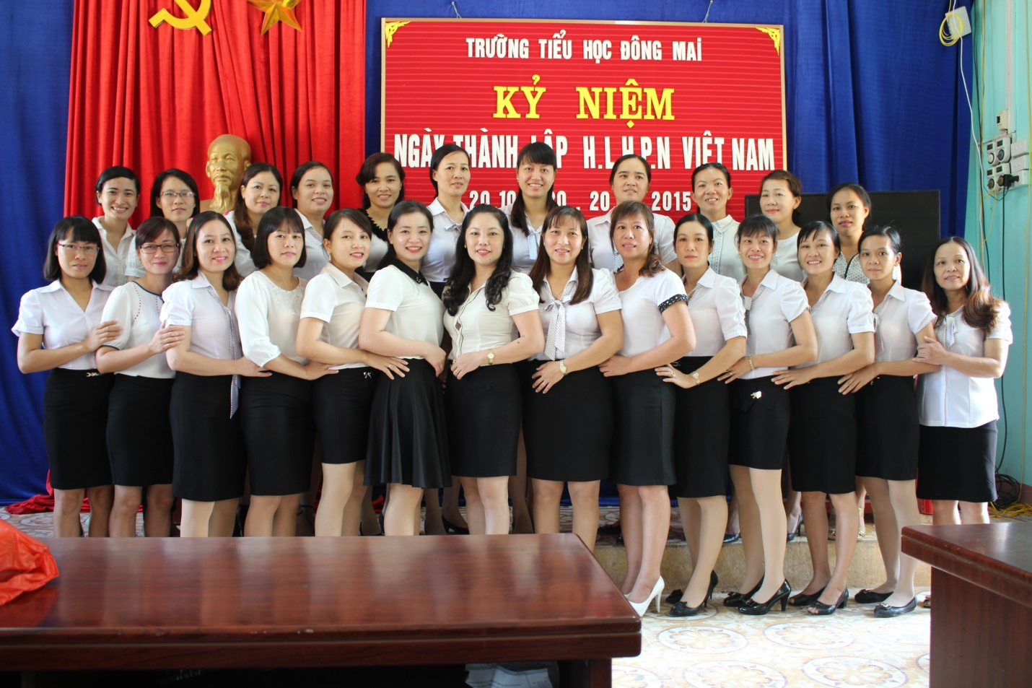
Lịch sử dân tộc Việt Nam là lịch sử đấu tranh dựng nước và giữ nước, trong đó, phụ nữ Việt Nam giữ một vai trò trọng yếu. Chủ tịch Hồ Chí Minh có câu: ‘‘Non sông gấm vóc Việt Nam do phụ nữ ta, trẻ cũng như già, ra sức dệt thêu mà nên tốt đẹp rực rỡ’’. Người phụ nữ Việt Nam yêu nước ngày càng có tri thức, có sức khoẻ, càng năng động, sáng tạo, có lối sống văn hoá, có lòng nhân hậu, quan tâm tới lợi ích xã hội và cộng đồng. Trải qua nhiều thăng trầm của xã hội, chị em luôn luôn thể hiện vai trò tích cực, đảm đang, với tấm lòng nhân hậu đã đóng góp nhiều công sức cho sự nghiệp giải phóng dân tộc, giành độc lập cho đất nước. Ngày nay, trên con đường phát triển theo hướng công nghiệp hóa, hiện đại hóa thì các chị em lại ra sức thi đua, phấn đấu nỗ lực để hoàn thành xuất sắc nhiệm vụ mà Đảng, nhà nước đã giao phó. Phấn đấu đạt song song hai nhiệm vụ “ Giỏi việc nước, đảm việc nhà”.
Thực hiện theo hướng dẫn số 42/HD-CĐN ngày 29/9/2015 của Công đoàn ngành giáo dục và Đào tạo thị xã Quảng Yên về việc tổ chức các hoạt động kỉ niệm ngày Phụ nữ Việt Nam 20/10. Công đoàn cơ sở trường Tiểu học Đông Mai đã long trọng tổ chức tọa đàm kỉ niệm 85 năm ngày Thành lập Hội liên hiệp Phụ nữ Việt Nam và 5 năm ngày Phụ nữ Việt Nam. Công đoàn đã tổ chức cho chị em ôn lại ý nghĩa lịch sử ngày TLHLH Phụ nữ Việt Nam, các chị em được bộc lộ suy nghĩ, tình cảm, cảm nhận của mình khi được chào đón ngày trọng đại dành riêng cho phụ nữ Việt Nam nói chung và chị em phụ nữ trường Tiểu học Đông Mai nói riêng. Ban nữ công công đoàn đã sơ kết đợt thi đua, tuyên dương, động viên các chị em có nhiều đóng góp trong phong trào thi đua “ Dạy tốt – Học tốt”, Các phong trào thi đua, các cuộc vận động mà ngành đã phát động. Đặc biệt là Phong trào “Phụ nữ tích cực học tập, lao động sáng tạo, xây dựng gia đình hạnh phúc”. Buổi tọa đàm thật vui, ý nghĩa khi nhận được sự quan tâm, chia sẻ niềm vui của các đồng chí nam giới trong nhà trường.
Sau đây là một vài hình ảnh tọa đàm kỉ niệm 85 năm ngày TLHLH Phụ nữ Việt Nam và 5 năm ngày Phụ nữ Việt Nam 20/10

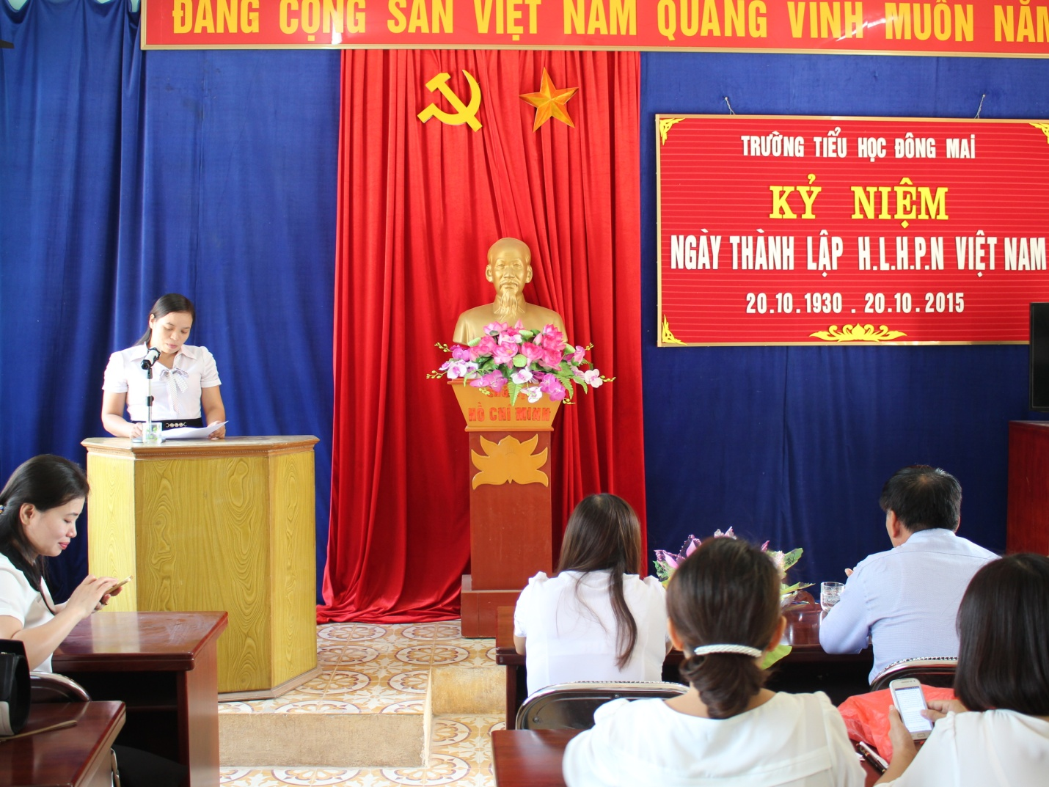
Đồng chí Phạm Thị Thảo – Trưởng ban nữ công sơ kết thi đua công tác nữ đợt 1
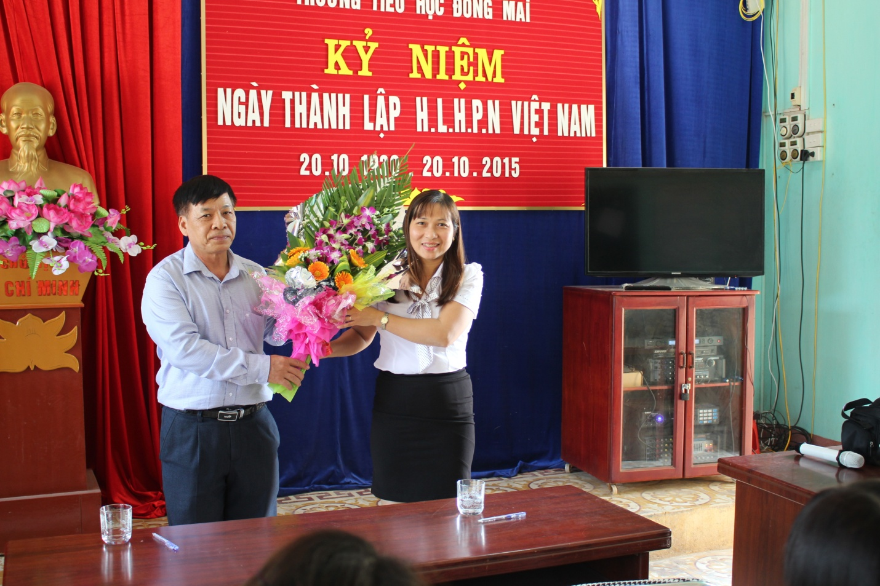
Đồng chí Trần Ngọc Biên – Bí thư chi bộ, Hiệu trưởng nhà trường đại diện phái nam tặng hoa chúc mừng chị em
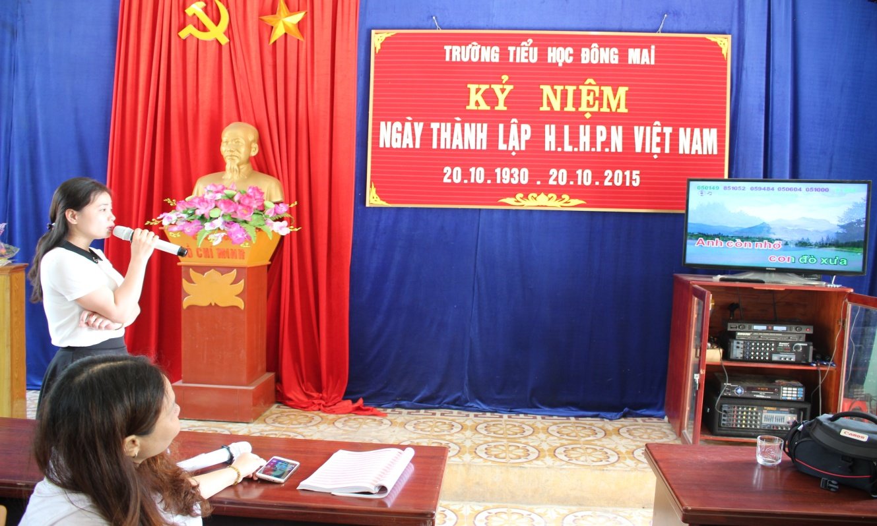
Tiết mục hát đơn ca được đánh giá hay nhất do đồng chí Hoàng Hiếu Hạnh thể hiện

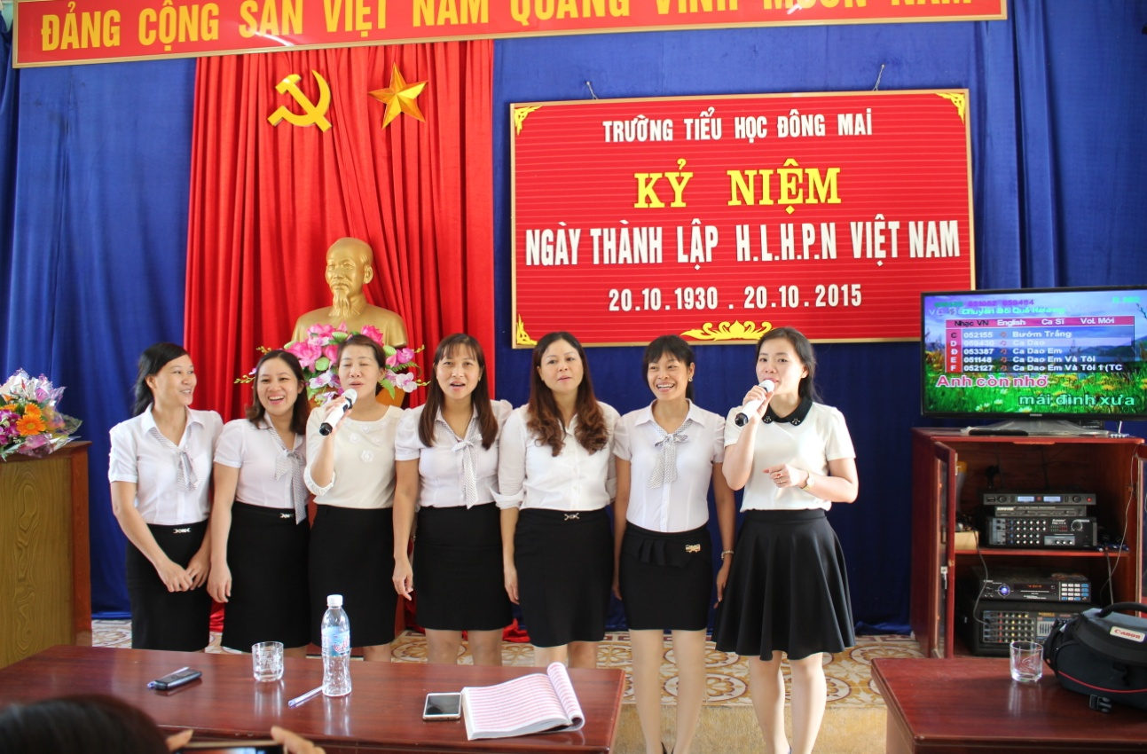

Tiết mục hát tốp ca xuất sắc nhất trong chương trình văn nghệ chào mừng kỉ niệm ngày
Phụ nữ Việt Nam 20/10/2015

